HU
AZ EURÓPAI KÖZÖSSÉGEK BIZOTTSÁGA
Brüsszel, 27.7.2007
COM(2007) 451 végleges
2007/0162 (COD)

Javaslat
AZ EURÓPAI PARLAMENT ÉS A TANÁCS IRÁNYELVE
gépjárművek és pótkocsijaik hátsórendszámtábla-megvilágító Ö lámpáiról Õ
(kodifikált szöveg)
(előterjesztő: a Bizottság)
MAGYARÁZÓ MEGJEGYZÉSEK
1. A Bizottság a népek Európájának fényében nagy súlyt helyez a közösségi joganyag egyszerűsítésére és átláthatóbbá tételére, annak érdekében, hogy az világosabb és egyszerűbben hozzáférhető legyen, így további lehetőségeket biztosítva a polgárokat megillető jogok gyakorlására.
Ez a cél nem érhető el mindaddig, amíg számos, részben jelentősen módosított jogi aktus nem található meg egységes szerkezetben, így részben az eredeti szövegből, részben a későbbi, módosító szövegekből kell összeilleszteni. A jelenlegi szabályok azonosításához tekintélyes kutatómunka, a különböző változatok összevetése szükséges.
E célból, valamint hogy a közösségi joganyag világos és áttekinthető legyen, szükséges a többször módosított jogi aktusok kodifikációja.
2. A Bizottság 1987. április 1-jén ezért úgy határozott, hogy előírja valamennyi jogi aktus kodifikációját legkésőbb a tizedik módosítást követően, hangsúlyozva, hogy ez minimális követelményként értendő és helyesebb, ha az egyes egységek az illetékességükbe tartozó szövegek kodifikációját még ennél is korábban elvégzik annak érdekében, hogy a közösségi jogi aktusok világosak és könnyen érthetők legyenek.
3. Az Európai Tanács edinburgh-i, 1992. decemberi határozatai is alátámasztották a fentieket, amennyiben rámutattak a kodifikáció fontosságára, amely révén biztosan tudható, hogy egy adott helyzetre, adott időben milyen jogi aktus alkalmazandó.
A kodifikációt a szokásos közösségi jogalkotási folyamatával összhangban kell végrehajtani.
Mivel a kodifikált jogszabályokon nem hajtható végre érdemi módosítás, az Európai Parlament, a Tanács és a Bizottság 1994. december 20-án intézményközi megállapodást kötöttek arról, hogy a kodifikációhoz szükséges szabályok elfogadását gyorsított eljárás alkalmazásával segítik elő.
4. Ezen javaslat célja a gépjárművek és pótkocsijaik hátsórendszámtábla-megvilágító lámpáira vonatkozó tagállami jogszabályok közelítéséről 1976. július 27-i 76/760/EGK tanácsi irányelv kodifikációja. Az új irányelv a benne foglalt jogi aktusok helyébe lép; ez a javaslat teljes egészükben megőrzi a kodifikált jogi aktusok tartalmát s ennek megfelelően azokat csak egységbe foglalja a kodifikációhoz szükséges formai jellegű módosításokkal.
5. A kodifikációs javaslat a 76/760/EGK irányelv és a módosító aktusok előzetes, valamennyi hivatalos nyelven készült, konszolidált változatán alapul, amelyet az Európai Közösségek Hivatalos Kiadványainak Hivatala készített el egy adatfeldolgozó rendszer segítségével. Ahol a cikkek új számozást kaptak, a régi és az új számozás közötti korrelációt a kodifikált irányelv IV. mellékletében található megfelelési táblázat tartalmazza.

ê 76/760/EGK (kiigazított szöveg)
2007/0162 (COD)
Javaslat
AZ EURÓPAI PARLAMENT ÉS A TANÁCS IRÁNYELVE
a gépjárművek és pótkocsijaik hátsórendszámtábla-megvilágító Ö lámpáiról Õ
(EGT vonatkozású szöveg)
AZ EURÓPAI PARLAMENT ÉS AZ EURÓPAI UNIÓ TANÁCSA,
tekintettel az Európai Közösséget létrehozó szerződésre és különösen annak Ö 95. Õ cikkére,
tekintettel a Bizottság javaslatára,
tekintettel a Gazdasági és Szociális Bizottság véleményére,
a Szerződés 251. cikkében megállapított eljárásnak megfelelően,
mivel:

ê
(1) A gépjárművek és pótkocsijaik hátsórendszámtábla-megvilágító lámpáira vonatkozó tagállami jogszabályok közelítéséről szóló, 1976. július 27-i 76/760/EGK tanácsi irányelvet több alkalommal jelentősen módosították. Az áttekinthetőség és érthetőség érdekében ezt az irányelvet kodifikálni kell.

ê 97/31/EK1. Preamb. (kiigazított szöveg)
(2) Ö A 76/760/EGK irányelv egyike a [gépjárművek és pótkocsijaik típusjóváhagyására vonatkozó tagállami jogszabályok közelítéséről szóló, 1970. február 6-i 70/156/EGK] [tanácsi] irányelv szerinti EK-típusjóváhagyási rendszerre vonatkozó egyedi irányelveknek és technikai előírásokat állapított meg a hátsórendszámtábla-megvilágító lámpákra való tekintettel. Ezek a technikai előírások a tagállamok jogszabályainak közelítésére vonatkoztak annak érdekében, hogy a [70/156/EGK] tanácsi irányelv szerinti EK-típusjóváhagyási eljárást alkalmazni lehessen minden járműtípus esetében. Következésképpen a [70/156/EGK] irányelv által meghatározott, a járműrendszerekre, -alkatrészekre és önálló műszaki egységekre vonatkozó rendelkezések ezen irányelvre is alkalmazandók. Õ

ê 76/760/EGK 4. Preamb.
(3) A hátsórendszámtábla-megvilágító lámpák harmonizált típusjóváhagyási eljárása keretén belül valamennyi tagállam megállapíthatja, hogy a közösségi tervezési és ellenőrzési követelményeket betartották-e, és hogy a többi tagállam az egyes hátsórendszámtábla-megvilágító lámpákról kiállított alkatrésztípus-jóváhagyás elküldésével értesítette-e a többi tagállamot a megállapításairól. Valamennyi, EK-alkatrésztípus-jóváhagyási jellel ellátott, a jóváhagyott típussal egyezően gyártott hátsórendszámtábla-megvilágító lámpa esetében szükségtelen e hátsórendszámtábla-megvilágító lámpák további műszaki ellenőrzése a tagállamokban.

ê 76/760/EGK 5. Preamb. (kiigazított szöveg)
(4) Kívánatos az ENSZ Európai Gazdasági Bizottság Ö (ENSZ/EGB) által elfogadott, az ENSZ Európai Gazdasági Bizottságának a kerekes járművekre és az azokba szerelhető, illetve az azokon használható berendezésekre és tartozékokra vonatkozó egységes műszaki előírások elfogadásáról, valamint az ezen előírások alapján kibocsátott jóváhagyások kölcsönös elismerésének feltételeiről szóló megállapodáshoz ("1958. évi felülvizsgált megállapodás") csatolt Õ rendeletében

ê 76/760/EGK 6. Preamb. (kiigazított szöveg)
(5) Ö Az EK-típusjóváhagyási eljárás a közös követelmények alapján végzett vizsgálatoknak a tagállamok általi kölcsönös elismerését vonja maga után. Õ

ê
(6) Ez az irányelv nem érinti a III. melléklet B. részében meghatározott irányelveknek a nemzeti jogba történő átültetésére és alkalmazására vonatkozó határidőkkel kapcsolatos tagállami kötelezettségeket,

ê 76/760/EGK
ELFOGADTA EZT AZ IRÁNYELVET:
1. cikk

ê 97/31/EK 1. cikk, 4. pont
Ezen irányelv alkalmazásában «gépjármű» minden olyan gépjármű – a sínen futó járművek, mezőgazdasági vontatók és haszonjárművek, illetve a mozgó munkagépek kivételével –, amelyet közúti forgalomban történő részvételre szántak, karosszériával rendelkezik vagy anélküli, rendelkezik legalább négy kerékkel és a legnagyobb tervezési sebessége meghaladja a 25 km/h értéket, valamint annak pótkocsijai.

ê 76/760/EGK
2. cikk

ê 97/31/EK 1. cikk, 1. pont (kiigazított szöveg)
(1) Minden tagállam a hátsórendszámtábla-megvilágító lámpák valamennyi olyan típusára megadja az EK-alkatrésztípus-jóváhagyást, amely az Ö I. és II. Õ mellékletben rögzített tervezési és ellenőrzési követelményeknek megfelel.

ê 76/760/EGK
(2) Az EK-alkatrésztípus-jóváhagyást megadó tagállam megtesz minden szükséges intézkedést – amennyiben szükséges, más tagállamok illetékes hatóságaival együttműködve – annak ellenőrzése érdekében, hogy a sorozatgyártási modell megfelel-e a jóváhagyott típusnak. Ezen ellenőrzések szúrópróbaszerű ellenőrzésekre korlátozódnak.
3. cikk

ê 97/31/EK 1. cikk, 2. pont
(1) A tagállamok a gyártó részére a hátsórendszámtábla-megvilágító lámpák 2. cikkben foglaltaknak megfelelően jóváhagyott valamennyi típusához olyan EK-alkatrésztípus-jóváhagyási jelet adnak, amely az I. melléklet 3. függelékében feltüntetett mintának megfelel.

ê 76/760/EGK
(2) A tagállamok megteszik a szükséges intézkedéseket az 2. cikknek megfelelően jóváhagyott típusú és az egyéb hátsórendszámtábla-megvilágító lámpák közötti keveredést okozó jelölések alkalmazásának elkerülése érdekében.

ê 76/760/EGK (kiigazított szöveg)
4. cikk
(1) A tagállamok nem tilthatják meg a hátsórendszámtábla-megvilágító lámpák forgalomba hozatalát kivitelezésükre vagy működési módjukra történő hivatkozással, amennyiben azokat EK-alkatrésztípus-jóváhagyási jellel látták el.
(2) A tagállamok megtilthatják az EK-alkatrésztípus-jóváhagyási jellel rendelkező hátsórendszámtábla-megvilágító lámpák forgalomba hozatalát, amennyiben azok következetesen nem felelnek meg a jóváhagyott típusnak.
A tagállam haladéktalanul tájékoztatja a többi tagállamot és a Bizottságot a meghozott intézkedésekről és határozatának okairól.

ê 97/31/EK 1. cikk, 3. pont
5. cikk
A tagállamok illetékes hatóságai a [70/156/EGK] irányelv [4. cikkének (6) bekezdésében] meghatározott eljárás keretében tájékoztatják egymást minden egyes, ezen irányelv alapján kiadott, elutasított vagy visszavont engedélyről.

ê 76/760/EGK
6. cikk
(1) Amennyiben az EK-alkatrésztípus-jóváhagyást megadó tagállam azt állapítja meg, hogy több, azonos EK-típus-jóváhagyási jellel ellátott hátsórendszámtábla-megvilágító lámpa nem egyezik meg az általa jóváhagyott típussal, megteszi a szükséges intézkedéseket annak érdekében, hogy a sorozatgyártási modellek a jóváhagyott típusnak megfeleljenek.
E tagállam illetékes hatóságai tájékoztatják a többi tagállam illetékes hatóságait a hozott intézkedésekről, amelyek – amennyiben az eltérés következetesen fennáll – az EK-alkatrésztípus-jóváhagyás visszavonásáig terjedhetnek. Az említett hatóságok ugyanilyen intézkedéseket hoznak, amennyiben egy másik tagállam illetékes hatóságai ilyen eltérésről tájékoztatják őket.
(2) A tagállamok illetékes hatóságai egy hónapon belül tájékoztatják egymást bármely EK-alkatrésztípus-jóváhagyás visszavonásáról és annak okairól.
7. cikk
Az ezen irányelv végrehajtása során elfogadott rendelkezések alapján hozott bármilyen, a hátsórendszámtábla-megvilágító lámpa EK-típusjóváhagyásának elutasítására vagy visszavonására, illetve forgalomba hozatalának vagy használatának tilalmára vonatkozó határozatban részletesen meg kell jelölni az annak alapjául szolgáló okokat.
E határozatról értesíteni kell az érintett felet, akivel egyidejűleg közölni kell a tagállamokban hatályos jogszabályok alapján rendelkezésére álló jogorvoslati lehetőségeket, valamint az ezek igénybevételére rendelkezésre álló határidőket is.
8. cikk
A tagállamok nem utasíthatják el valamely gépjármű EK- vagy nemzeti típusjóváhagyását a hátsórendszámtábla-megvilágító lámpájára történő hivatkozással, amennyiben azt EK-alkatrésztípus-jóváhagyási jellel látták el, és a [76/756/EGK] irányelvben meghatározott követelményekkel összhangban szerelték fel.
9. cikk
A tagállamok nem utasíthatják el vagy tilthatják meg egy gépjármű értékesítését, nyilvántartásba vételét, üzembe helyezését és használatát a hátsórendszámtábla-megvilágító lámpájára történő hivatkozással, amennyiben azt EK-alkatrésztípus-jóváhagyási jellel látták el, és a [76/756/EGK] irányelvben meghatározott követelményekkel összhangban szerelték fel.

ê 76/760/EGK (kiigazított szöveg)
10. cikk
Az Ö I. és II. Õ melléklet követelményeinek műszaki fejlődéshez történő hozzáigazítása céljából szükséges valamennyi módosítás a [70/156/EGK] irányelv [13. cikke Ö (3) bekezdésében Õ ] említett eljárással összhangban történik.
11. cikk
A tagállamok Ö közlik a Bizottsággal nemzeti joguk azon főbb rendelkezéseit, amelyeket az ezen irányelv által szabályozott területen fogadnak el. Õ

ê
12. cikk
A III. melléklet A. részében meghatározott irányelvekkel módosított 76/760/EGK irányelv hatályát veszti, a III. melléklet B. részében meghatározott irányelveknek a nemzeti jogba történő átültetésére és alkalmazására vonatkozó határidőkkel kapcsolatos tagállami kötelezettségek sérelme nélkül.
A hatályon kívül helyezett irányelvre történő utalásokat úgy kell tekinteni, mintha erre az irányelvre vonatkoznának és a IV. mellékletben foglalt megfelelési táblázattal összhangban kell alkalmazni.
13. cikk
Ez az irányelv az Európai Unió Hivatalos Lapjában való kihirdetését követő huszadik napon lép hatályba.
Ez az irányelv […]-tól alkalmazandó.

ê 76/760/EGK 12. cikk
14. cikk
Ennek az irányelvnek a tagállamok a címzettjei.
Kelt Brüsszelben, […]
az Európai Parlament részéről a Tanács részéről
az elnök az elnök
[…] […]

ê 97/31/EK 1. cikk, 5. pont (kiigazított szöveg)
MELLÉKLETEK JEGYZÉKE
I. MELLÉKLET: | Igazgatási rendelkezések a típusjóváhagyásra vonatkozóan
I. MELLÉKLET: | 1. függelék: | Adatközlő lap
I. MELLÉKLET: | 2. függelék: | EK-típusbizonyítványminta
I. MELLÉKLET: | 3. függelék: | példák az EK-alkatrésztípus-jóváhagyási jelre
II. MELLÉKLET: | Hatály és műszaki követelmények
Ö III. MELLÉKLET Õ | Ö A. rész: A hatályon kívül helyezett irányelv és módosításainak listája
 | B. rész: A nemzeti jogba való átültetésre és alkalmazásra előírt határidők listája Õ
Ö IV. MELÉKLET Õ | Ö Megfelelési táblázat Õ
__________________________

ê 97/31/EK 1. cikk, 5. pont
I. MELLÉKLET
IGAZGATÁSI RENDELKEZÉSEK AZ EK-TÍPUSJÓVÁHAGYÁSRA VONATKOZÓAN

1. EK-ALKATRÉSZTÍPUS-JÓVÁHAGYÁS IRÁNTI KÉRELEM
1.1. A [70/156/EGK] irányelv [3. cikkének (4) bekezdése] értelmében a hátsórendszámtábla-megvilágító lámpák valamely típusára vonatkozó EK-alkatrésztípus-jóváhagyás iránti kérelmet a gyártó nyújtja be.
1.2. Az adatközlő lap mintája az 1. függelékben található.
1.3. A típusvizsgálathoz az alábbiakat kell az illetékes műszaki szolgálatnak benyújtani:
1.3.1. két, az ajánlott lámpával vagy lámpákkal felszerelt minta.

2. JELÖLÉSEK
2.1. Az EK-alkatrész-típusjóváhagyásra benyújtott eszközökön az alábbiakat kell feltüntetni:
2.1.1. a gyártó kereskedelmi neve vagy védjegye;
2.1.2. cserélhető fényforrással ellátott lámpák esetében: az előírt izzólámpa típusa(i);
2.1.3. nem cserélhető fényforrással ellátott lámpák esetében: a névleges feszültség és watt-teljesítmény.
2.2. E jeleket az eszköz világító felületén vagy világító felületeinek egyikén jól olvashatóan és kitörölhetetlenül kell feltüntetni. E jeleknek – ha az eszközt a járműre szerelték – kívülről jól láthatónak kell lenniük.
2.3. Minden eszközön elegendő helyet kell biztosítani az alkatrésztípus-jóváhagyási jel feltüntetéséhez. E helyet az 1. függelékben említett rajzokon meg kell jelölni.

3. EK-ALKATRÉSZ-TÍPUSJÓVÁHAGYÁS MEGADÁSA
3.1. Amennyiben a vonatkozó követelmények teljesülnek, az EK-alkatrésztípus-jóváhagyást a [70/156/EGK] irányelv [4. cikkének (3) bekezdése], illetve – adott esetben – [(4)] bekezdése értelmében megadják.
3.2. Az EK- típusbizonyítvány mintája a 2. függelékben található.
3.3. A [70/156/EGK] irányelv [VII.] mellékletével összhangban a hátsórendszámtábla-megvilágító lámpák valamennyi engedélyezett típusa jóváhagyási számot kap. Ugyanazon tagállam nem adhat a hátsórendszámtábla-megvilágító lámpák több típusának is azonos jóváhagyási számot.
3.4. Amennyiben az EK-alkatrésztípus-jóváhagyást hátsórendszámtábla-megvilágító lámpát és egyéb lámpákat tartalmazó világító és fényjelző berendezéstípusra kérelmezik, adható egyetlen EK-alkatrésztípus-jóváhagyási jel is, amennyiben a hátsórendszámtábla-megvilágító lámpa ezen irányelv követelményeinek megfelel, illetve azon világító és fényjelző berendezés részét képező többi lámpa, amelyre az EK-alkatrésztípus-jóváhagyást kérték, megfelel a rá vonatkozó meghatározott irányelvek előírásainak.

ê 97/31/EK 1. cikk, 5. pont (kiigazított szöveg)

4. AZ EK-ALKATRÉSZ-TÍPUSJÓVÁHAGYÁSI JEL
4.1. A 2.1. pontban említett jeleken kívül az EK-alkatrésztípus-jóváhagyási jelet is fel kell tüntetni valamennyi olyan hátsórendszámtábla-megvilágító lámpán, amely az ezen irányelv alapján jóváhagyott típusnak megfelel.
4.2. E jel az alábbiakból áll:
4.2.1. egy téglalapba foglalt kis «e» betű, amelyet az alkatrésztípus-jóváhagyást kiadó tagállam megkülönböztető betűi követnek az alábbiak szerint:
1 Németország esetében
2 Franciaország esetében
3 Olaszország esetében
4 Hollandia esetében
5 Svédország esetében
6 Belgium esetében

ê 2003. évi csatlakozási okmány, 20. cikk és II. melléklet, 53. o.
7 Magyarország esetében
8 a Cseh Köztársaság esetében

ê 97/31/EK 1. cikk, 5. pont
9 Spanyolország esetében
11 Nagy-Britannia esetében
12 Ausztria esetében
13 Luxemburg esetében
17 Finnország esetében
18 Dánia esetében

ê 2006/96/EK 1. cikk és a melléklet A.17. pontja
19 Románia esetében

ê 2003. évi csatlakozási okmány, 20. cikk és II. melléklet, 53. o.
20 Lengyelország esetében

ê 97/31/EK 1. cikk, 5. pont
21 Portugália esetében
23 Görögország esetében
24 Írország esetében

ê 97/31/EK 2003. évi csatlakozási okmány, 20. cikk és II. melléklet, 53. o.
26 Szlovénia esetében
27 Szlovákia esetében
29 Észtország esetében
32 Lettország esetében

ê 2006/96/EK 1. cikk és a melléklet A.17. pontja
34 Bulgária esetében

ê 97/31/EK 2003. évi csatlakozási okmány, 20. cikk és II. melléklet, 53. o.
36 Litvánia esetében
49 Ciprus esetében
50 Málta esetében;

ê 97/31/EK 1. cikk, 5. pont (kiigazított szöveg)
4.2.2. a téglalap alakú keret közelében a [70/156/EGK] irányelv [VII.] mellékletében említett jóváhagyási szám 4. szakaszában található «alap típus-jóváhagyási szám», amely előtt – az EK-jóváhagyás megadása napján az ezen irányelv legfrissebb főbb műszaki módosításaihoz rendelt sorszámot jelölve – két számjegy áll. Ezen irányelvben a sorszám 00;
4.2.3. kiegészítő jel az alábbiak szerint: «L» betű.
4.3. Az EK-alkatrésztípus-jóváhagyási jelet a lámpa vagy a lámpák egyikének fénykibocsátó felületén abban az esetben is kitörölhetetlenül és jól olvashatóan kell feltüntetni, ha a lámpákat a járműre szerelték.
4.4. Az EK-alkatrésztípus-jóváhagyási jel mintái a 3. függelék 1. ábrájában találhatók.
4.5. Amennyiben a hátsórendszámtábla-megvilágító lámpából és egyéb lámpákból álló világító és fényjelző berendezésre a 3.4. pontnak megfelelően egyetlen EK-alkatrésztípus-jóváhagyási számot adtak ki, az alábbiakból álló, egyetlen EK-alkatrésztípus-jóváhagyási jelet lehet feltüntetni:
4.5.1. egy téglalapba foglalt kis «e» betű, amelyet az alkatrésztípus-jóváhagyást kiadó tagállam megkülönböztető számai követnek (ld. a 4.2.1. pontot);
4.5.2. az alap típus-jóváhagyási szám (ld. a 4.2.2. pont első mondatrészét);
4.5.3. szükség esetén az előírt nyíl jele, amennyiben az a fényjelző berendezés egészére vonatkozik.
4.6. E jel bárhol feltüntethető a csoportosított, kombinált vagy összeépített lámpákon, amennyiben:
4.6.1 a jel a lámpák beszerelését követően is látható;
4.6.2. a csoportosított, kombinált vagy összeépített lámpák egyetlen fényáteresztő felülete sem távolítható el a jel is egyidejű eltávolítása nélkül.
4.7. Az azonosító jelet minden olyan lámpa esetében fel kell tüntetni, amely az EK-alkatrésztípus-jóváhagyás alapjául szolgáló irányelvnek megfelel, továbbá ugyancsak fel kell tüntetni a sorszámot (ld. a 4.2.2. pont második mondatrészét), valamint – szükség esetén – egy «D» betűt és az előírt nyilat:
4.7.1. vagy a megfelelő fénykibocsátó felületen;
4.7.2. vagy olyan módon csoportosítva, hogy a csoportosított, kombinált vagy összeépített lámpák egyértelműen azonosíthatók legyenek.
4.8. E jelölés különböző alkotóelemeinek méretei nem lehetnek kisebbek azon legkisebb méreteknél, amelyeket a különálló jelölések tekintetében – az EK-alkatrésztípus-jóváhagyás megadásának alapjául szolgáló – különböző irányelvek írnak elő.
4.9. A más lámpákkal csoportosított, kombinált vagy összeépített lámpák EK-alkatrész-típusjóváhagyási jelének mintáit a 3. függelék 2. ábrája tartalmazza.

ê 97/31/EK 1. cikk, 5. pont

5. TÍPUSMÓDOSÍTÁSOK ÉS A JÓVÁHAGYÁSOK MÓDOSÍTÁSA
5.1. Az ezen irányelv alapján jóváhagyott típus módosításaira a [70/156/EGK[ irányelv [5.] cikkének rendelkezéseit kell alkalmazni.

6. GYÁRTÁSMEGFELELŐSÉG
6.1. A gyártásmegfelelőséget biztosító intézkedéseket – általános szabályként – a [70/156/EGK] irányelv [10.] cikkében rögzített rendelkezésekkel összhangban kell meghozni.
6.2. A sorozatgyártású tételből szúrópróbaszerűen kiválasztott eszköz B luminanciája nem lehet kisebb 2 cd/m²-nél és a gradiens képletében a 2-es tényező 3-asra cserélhető (ld. ezen irányelv II. mellékletének 2.1. pontjában említett dokumentum (9) bekezdését).

ê 97/31/EK 1. cikk, 5. pont
1. függelék
… számú adatközlő lap
a hátsórendszámtábla-megvilágító lámpák EK-alkatrész-típusjóváhagyásához
([76/760/EGK] irányelv)
Az alábbi adatokat – tartalomjegyzékkel együtt – három példányban kell benyújtani. A rajzokat megfelelő méretarányban és kellő részletességgel A4-es méretű lapon vagy A4-es méretűre hajtott lapon kell ábrázolni. A mellékelt fényképeknek megfelelően részletesnek kell lenniük.
Amennyiben a rendszerek, az alkatrészek vagy az önálló műszaki egységek elektronikus vezérlésűek, annak teljesítményadatait közölni kell.
0. ÁLTALÁNOS ADATOK
0.1. Gyártmány (a gyártó kereskedelmi neve):……………………………………………..
0.2. Típus- és általános kereskedelmi leírás:…………………………………………….....
0.5. A gyártó neve és címe:…………………………………………………………………
0.7. Alkatrészek és önálló műszaki egységek esetében az EK-típus-jóváhagyási jel helye és feltüntetésének módja:………………………………………………………………
0.8. Az összeszerelő üzem(ek) címe(i):…………………………………………………….
1. AZ ESZKÖZ MEGNEVEZÉSE:
1.1. Az eszköz típusa:………………………………………………………………………
1.1.1. Az eszköz funkciója (funkciói):………………………………………………………..
1.1.2. Az eszköz kategóriája vagy osztálya:………………………………………………….
1.1.3. A kibocsátott vagy visszavert fény színe:……………………………………………...
1.2. Rajz(ok), amely(ek) elég részletes(ek) az eszköz típusának megállapításához és feltünteti(k)
1.2.1. hogy az eszközt milyen mértani helyzetben kell felszerelni a járműre (ez nem vonatkozik a hátsórendszámtábla-megvilágító lámpákra):…………………………….
1.2.2. a vizsgálatok során referenciatengelynek tekintett megfigyelési tengelyt (vízszintes szög H = 0°, függőleges szög V = 0°), valamint azon pontot, amelyet az említett tesztekben referencia-középpontként kell felvenni (ez nem vonatkozik a fényvisszavető eszközökre és a hátsórendszámtábla-megvilágító lámpákra):………………………………………………
1.2.3. az EK-alkatrész-típusjóváhagyási jel elhelyezésére szánt helyet:………………………
1.2.4. a hátsórendszámtábla-megvilágító lámpák esetében azon mértani helyzetet, ahogy az eszközt a rendszámtábla által elfoglalt helyhez képest fel kell szerelni, valamint a megfelelően megvilágított terület körvonalait:………………………………………..
1.2.5. a fényszórók és az első ködfényszórók esetében a lámpák elölnézetét a lencsék bordázata és – amennyiben van – a keresztmetszet részletes feltüntetésével:……………………………………………
1.3. Rövid műszaki leírás, amely – a nem cserélhető fényforrással ellátott lámpák kivételével – elsősorban az előírt fényforrások azon kategóriáját vagy kategóriáit ismerteti, amely(ek)nek meg kell felelnie(ük) a [76/761/EGK] irányelvben felsorolt kategóriák valamelyikének (ez nem vonatkozik a fényvisszaverőkre):……………………………………………………………….
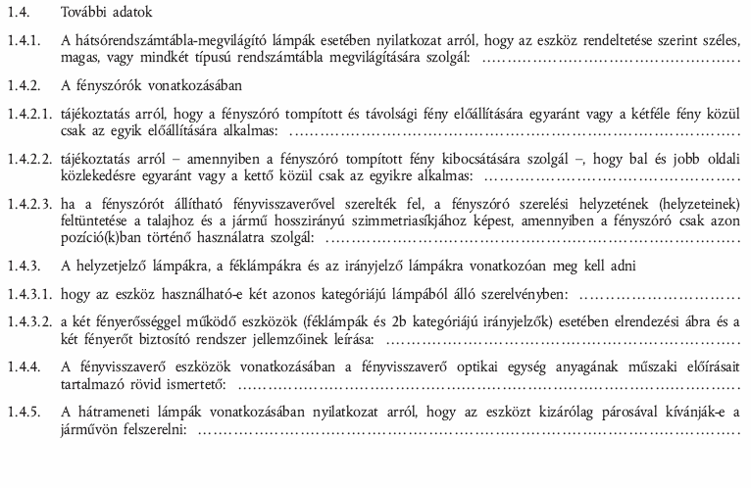
2. függelék
MINTA
(Legnagyobb méret: A 4-es (210 x 297 mm))
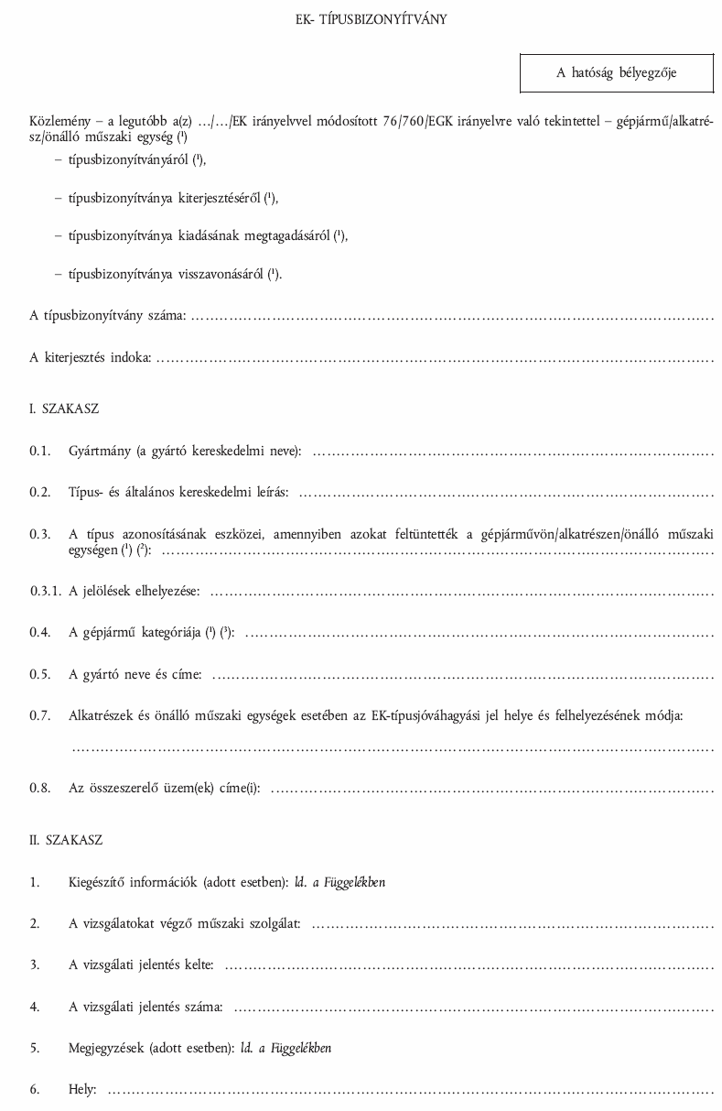
7. Dátum:…………………………………………………………………………………
8. Aláírás:…………………………………………………………………………
9. A jóváhagyó hatósághoz benyújtott információs csomag, amelynek kérelemre kiadható tartalomjegyzékét feltüntették.
_________
(1) Nem kívánt rész törlendő.
(2) Amennyiben a típusazonosítás eszköze az e típusbizonyítvány hatálya alá tartozó gépjármű-, alkatrész-, vagy önálló műszaki egységtípus leírására alkalmatlan karaktereket tartalmaz, e karakterek helyett „?” jelet kell a dokumentációban szerepeltetni (pld. ABC??123???).
(3) A [70/156/EGK] irányelv II. mellékletében meghatározott módon.
Függelék a(z)…számú EK-típusbizonyítványhoz,
amely a legutóbb a … irányelvvel (irányelvekkel) módosított [76/757/EGK]; [76/758/EGK]; [76/759/EGK]; [76/760/EGK]; [76/761/EGK]; [76/762/EGK]; [77/538/EGK]; [77/539/EGK] és [77/540/EGK] irányelv(ek) (*) figyelembevételével egy világító és/vagy fényjelző berendezés alkatrész-típusbizonyítványára vonatkozik
1. KIEGÉSZÍTŐ ADATOK
1.1. Valamennyi lámpa vonatkozásában fel kell tüntetni:
1.1.1. az eszköz(ök) kategóriáját (kategóriáit):………………………………………………
1.1.2. a fényforrások számát és kategóriáját (ez a fényvisszaverőre nem vonatkozik) (**):……………………………………………………………………………………
1.1.3. a kibocsátott vagy visszavert fény színét:……………………………………………..
1.1.4. a jóváhagyás kizárólag pótalkatrészként, már üzembe helyezett gépjárművek esetében történő felhasználásra szól: igen/nem (*).
1.2. A világító vagy fényjelző berendezések bizonyos típusaira vonatkozó adatok:………………………………….
1.2.1. fényvisszaverő berendezés esetén: önálló/szerelvény részét képező (*):………………
1.2.2. a hátsórendszámtábla-megvilágító lámpa esetén: magas/széles rendszámtábla megvilágítására szolgáló berendezés (*):………………………………………………
1.2.3. fényszóró esetén: ha állítható fényvisszaverővel szerelték fel, a fényszóró szerelési helyzete(i) a talajhoz és a jármű hosszirányú szimmetriasíkjához képest, amennyiben a fényszóró csak azon pozíció(k)ban történő használatra szolgál:…………………….
1.2.4. hátrameneti fényszórók esetén: párban álló eszközök egyik részeként kerül felszerelésre a gépjárművön: igen/-nem (*)……………………………………………
5. MEGJEGYZÉSEK
5.1. Rajzok
5.1.1. A hátsórendszámtábla-megvilágító lámpák esetén: a csatolt ….. sz. ábrán látható azon geometriai helyzet, ahogyan azt a rendszámtábla által elfoglalt helyhez képest fel kell szerelni, valamint a megfelelően megvilágított terület körvonalai;
5.1.2. Fényvisszaverők esetén: a csatolt ….. sz. ábrán látható az eszköz gépjárműre történő felszerelésére vonatkozó geometriai helyzet;
5.1.3. Egyéb világító és fényjelző berendezések esetén: a csatolt ….. sz. ábrán látható az eszköz gépjárműre történő felszerelésére vonatkozó geometriai helyzet, valamint a berendezés referenciatengelye és referencia-középpontja.
5.2. Fényszórók esetén: a vizsgálat során alkalmazott üzemmód (a [76/761/EGK] irányelv [I.] mellékletének 5.2.3.9.pontja):…………………………………………………..
_______________
(*) Nem kívánt rész törlendő.
(**) A nem cserélhető fényforrással ellátott lámpák vonatkozásában meg kell adni a fényforrások számát és együttes watt-teljesítményét.

ê 97/31/EK 1. cikk, 5. pont (kiigazított szöveg)
3. függelék
PÉLDÁK AZ EK-ALKATRÉSZTÍPUS-JÓVÁHAGYÁSI JELRE
1. ábra
A fenti ábrán látható EK-alkatrésztípus-jóváhagyási jellel ellátott berendezés egy 1471 alap típus-jóváhagyási számú, Németországban (e 1), ezen irányelvnek megfelelően (00 Ö -ás sorszám Õ ) jóváhagyott hátsórendszámtábla-megvilágító lámpa.
2. ábra
A csoportosított, kombinált vagy összeépített lámpák egyszerűsített jelölése, ha két vagy több lámpa ugyanazon berendezés részét képezi
(A függőleges és vízszintes vonalak a fényjelző berendezés alakját sematikus formában jelenítik meg. Ezek a jóváhagyási jelnek nem részei).
„A” MINTA
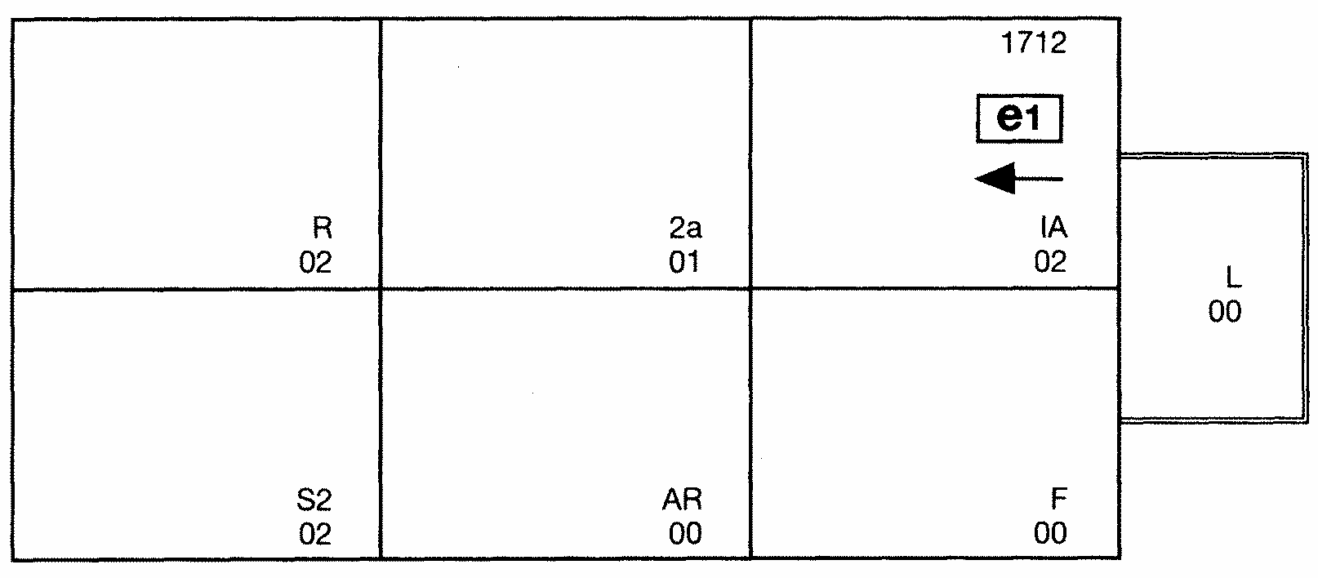
„B” MINTA
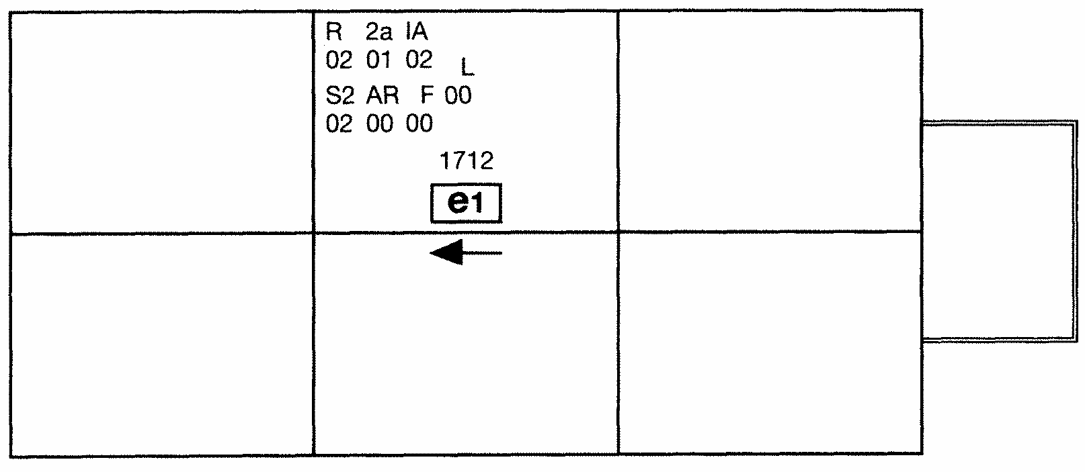
„C” MINTA
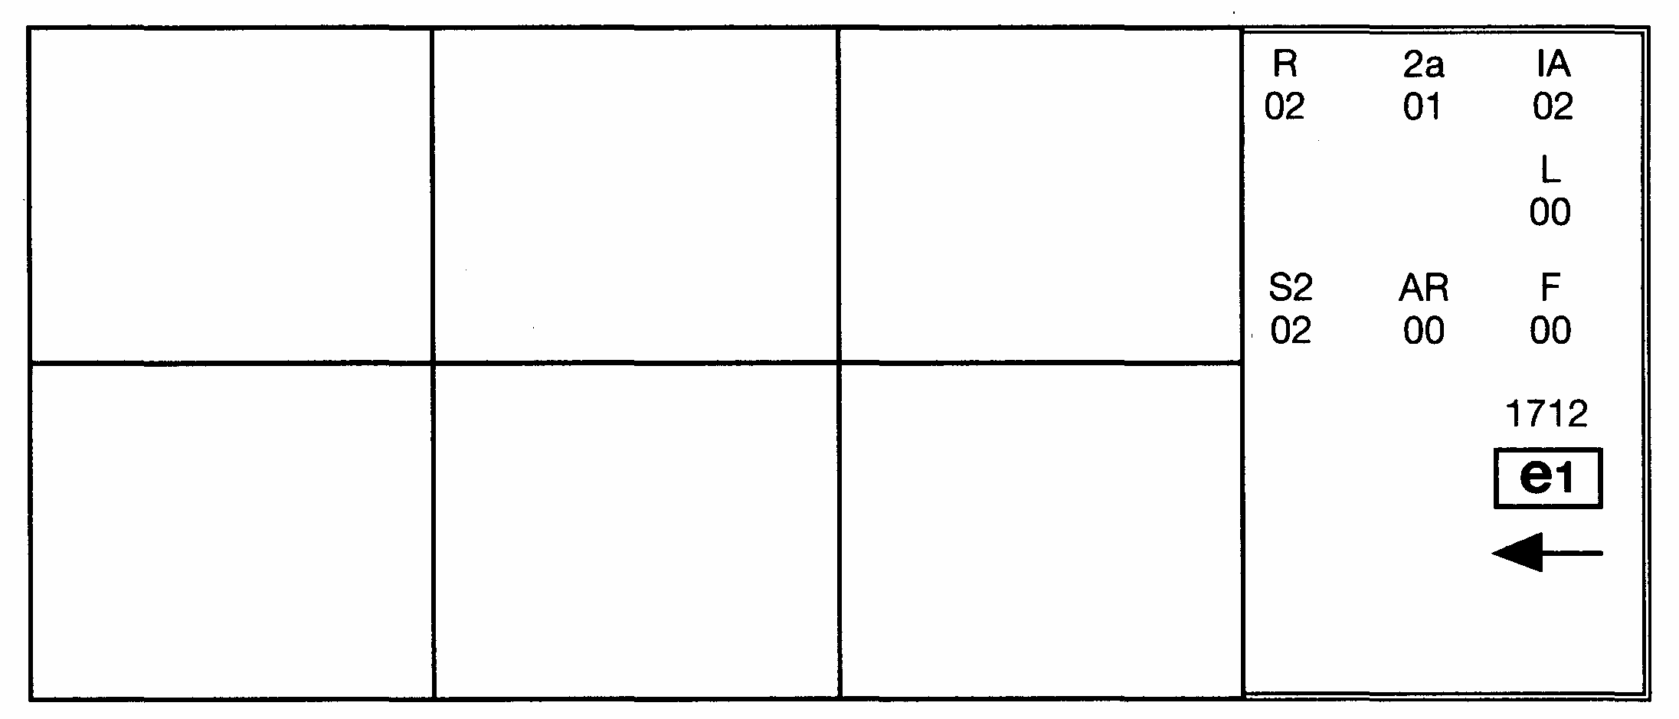
Megjegyzés: A jóváhagyási jel három példája – az „A”, „B” és „C” minta – a világító és fényjelző berendezések jelölésének három lehetséges változatát mutatja be, amennyiben két vagy több lámpa csoportos, kombinált vagy egymásba épített lámpák ugyanazon egységének a részét képezik. Ö Ezek a jóváhagyási jelek Õ azt mutatják, hogy a berendezést Németországban (e 1) hagyták jóvá az 1712-es alap típus-jóváhagyási szám alapján és a következőket tartalmazza:
- a [76/757/EGK] [tanácsi] irányelvvel összhangban jóváhagyott, az IA osztályba sorolt fényvisszaverő, 02-es sorszám,
- a [76/759/EGK] [tanácsi] irányelvvel összhangban jóváhagyott, a 2a kategóriába sorolt hátsó irányjelző lámpa, 01-es sorszám,
- a [76/758/EGK] [tanácsi] irányelv [II.] mellékletével összhangban jóváhagyott piros hátsó helyzetjelző lámpa (R), 02-es sorszám,
- a [77/538/EGK] [tanácsi] irányelvvel összhangban jóváhagyott hátsó ködlámpa (F), 00-ás sorszám,
- a [77/539/EGK] [tanácsi] irányelvvel összhangban jóváhagyott hátrameneti lámpa (AR), 00-ás sorszám,
- a [76/758/EGK] irányelv [II.] mellékletével összhangban jóváhagyott, két fényerőfokozattal működő féklámpa (S2), 02-es sorszám,
- az ezzel az irányelvvel összhangban jóváhagyott hátsórendszámtábla-megvilágító lámpa (L), 00-ás sorszám.
_____________________

ê 97/31/EK 1. cikk, 5. pont
II. MELLÉKLET
HATÁLY ÉS MŰSZAKI KÖVETELMÉNYEK

1. HATÁLY
Ezen irányelv a gépjárművek és pótkocsijaik hátsórendszámtábla-megvilágító lámpáira vonatkozik.

2. MŰSZAKI KÖVETELMÉNYEK

ê 97/31/EK 1. cikk, 5. pont (kiigazított szöveg)
2.1. Az ENSZ/EGB-előírások 4. rendeletének Ö Õ 1., és 5-9. szakaszában, valamint 3-5. mellékletében meghatározott követelményeket kell alkalmazni, amely az alább felsorolt dokumentumokat egységes szerkezetben tartalmazza:

ê 97/31/EK 1. cikk, 5. pont
- a rendelet eredeti formájában (00),
- 1. sz. kiegészítés a 4. rendelethez,
- 2. sz. kiegészítés a 4. rendelethez,
- 3. és 4. sz. kiegészítés a 4. rendelethez,
- 5. sz. kiegészítés a 4. rendelethez,
az alábbi kivételekkel:
2.1.1. a «48. rendelet-re történő hivatkozást» a «[76/756/EGK] irányelv»-re történő hivatkozásként kell értelmezni.
2.1.2. a «37. rendelet»-re történő hivatkozást a «[76/761/EGK] irányelv [VII.] mellékleté»-re történő hivatkozásként kell értelmezni.
___________________

é
III. MELLÉKLET
A. rész
A hatályon kívül helyezett irányelv és módosításainak listája
(lásd a 12. cikket)
A Tanács 76/760/EGK irányelve
(HL L 262., 1976.9.27., 85. o.)
 | 1979. évi csatlakozási okmány I. melléklet X.9. pontja (HL L 291., 1979.11.19., 109. o.)
 | 1985. évi csatlakozási okmány I. melléklet IX.13.d) pontja (HL L 302., 1985.11.15., 213 o.)
 | A Tanács 87/354/EGK irányelve  (HL L 192., 1987.7.11., 43. o.) |  | kizárólag a melléklet 7. pont d) alpontjának a 76/760/EGK irányelvet érintő része
 | 1994. évi csatlakozási okmány I. melléklet XI.C.I.10 pontja (HL L 241., 1994.8.29., 205. o.)
A Bizottság 97/31/EK irányelve
(HL L 171., 1997.6.30., 49. o.)
 | 2003. évi csatlakozási okmány II. melléklet I.A.18. pontja (HL L 236., 2003.9.23., 58. o.)
 | A Tanács 2006/96/EK irányelve  (HL L 363., 2006.12.20., 81. o.) |  | Kizárólag a 76/760/EGK irányelvre tett hivatkozás az 1. cikkben és a melléklet A.17 pontjában

B. rész
A nemzeti jogba való átültetésre és alkalmazásra előírt határidők listája
(lásd a 12. cikket)
irányelv | Átültetés határideje | Alkalmazás napja
76/760/EGK | 1977. június 30. | 1977. október 1.
87/354/EGK | 1987. december 31. | _
97/31/EK | 1998. január 30.* | 1998. január 30.
__________________
* Összhangban a 97/31/EK irányelv 2. cikkével:
„(1) A tagállamok 1998. január 1-jétől vagy – amennyiben a 3. cikkben említett szövegek kihirdetése 1997. július 1. utáni időpontra tolódik – e szövegek kihirdetésének tényleges időpontja után hat hónappal a hátsórendszámtábla-megvilágító lámpákra történő hivatkozással:
- nem tagadhatják meg EK-típusjóváhagyás vagy nemzeti típusjóváhagyás kiadását a gépjárműtípus vagy a fent említett lámpatípus vonatkozásában, illetve
- nem tilthatják meg a gépjárművek nyilvántartásba vételét, értékesítését vagy üzembe helyezését, illetve a hátsórendszámtábla- megvilágító lámpák értékesítését vagy üzembe helyezését,
amennyiben a lámpák az ezen irányelvvel módosított 76/760/EGK irányelv követelményeinek megfelelnek, és azok gépjárművekbe történő beépítésük a 76/756/EGK irányelvben meghatározott követelményeknek megfelelően történt.
(2) A tagállamok 1998. október 1-jétől:
- nem kötelesek az EK-típusjóváhagyás kiadására, valamint
- megtagadhatják a nemzeti típusjóváhagyás kiadását bármilyen járműtípus vonatkozásában a hátsórendszámtáblamegvilágító lámpákra történő hivatkozással, valamint a hátsórendszámtábla- megvilágító lámpák
bármely típusa vonatkozásában, amennyiben az ezen irányelvvel módosított 76/760/EGK irányelv követelményei nem teljesülnek.
(3) 1999. október 1-jétől a hátsórendszámtábla-megvilágító lámpákra mint alkatrészekre vonatkozó és az ezen irányelvvel módosított 76/760/EGK irányelv követelményei érvényesek a 70/156/EGK irányelv 7. cikkének (2) bekezdése alkalmazásában.
(4) A fenti (2) és (3) bekezdés ellenére, a pótalkatrésznek szánt hátsórendszámtábla-megvilágító lámpák esetében a tagállamok a 76/760/EGK irányelv korábbi változataival összhangban továbbra is megadják az EK-típusjóváhagyást, illetve jóváhagyják az értékesítést és az üzembe helyezést, amennyiben a lámpák
- már használatban lévő gépjárműveken kerülnek felszerelésre, továbbá
- megfelelnek e gépjárművek első nyilvántartásba vételekor hatályban lévő követelményeknek.”
_____________
IV. MELLÉKLET

Megfelelési táblázat
76/760/EGK irányelv | Ez az irányelv
1. cikk | 2. cikk
2. cikk, első bekezdés | 3. cikk, (1) bekezdés
2. cikk, második bekezdés | 3. cikk, (2) bekezdés
3. és 4. cikkek | 4. és 5. cikkek
5. cikk, (1) bekezdés, első mondat  5. cikk, (1) bekezdés, második és harmadik mondat | 6. cikk, (1) bekezdés, első albekezdés  6. cikk, (1) bekezdés, második albekezdés
5. cikk, (2) bekezdés | 6. cikk, (2) bekezdés
6. cikk, első mondat | 7. cikk, első bekezdés
6. cikk, második mondat | 7. cikk, második bekezdés
7. és 8. cikkek | 8. és 9. cikkek
9. cikk | 1. cikk
10. cikk | 10. cikk
11. cikk, (1) bekezdés | _
11. cikk, (2) bekezdés | 11. cikk
_ | 12. és 13. cikkek
12. cikk | 14. cikk
I. és II. melléklet | I. és II. melléklet
_ | III. melléklet
_ | IV. melléklet
_____________

COM(87) 868 PV.
Lásd a következtetések A. részének 3. mellékletét.
A Bizottságnak az Európai Parlamenthez és a Tanácshoz intézett közleménye - A közösségi joganyag kodifikációja, COM(2001) 645 végleges.
Lásd ezen javaslat III. melléklet A. részét.
HL C […], […], […] o.
HL C […], […], […] o.
HL L 262., 1976.9.27., 85. o. A legutóbb a 2006/96/EK irányelvvel (HL L 363., 2006.12.20., 81. o.) módosított irányelv.
Lásd a III. melléklet A. részét.
[HL L 42., 1970.2.23., 1. o. A legutóbb a 2006/96/EK irányelvvel módosított irányelv.]
A 97/836/EK tanácsi határozat (HL L 346., 1997.12.17., 78. o.) I. mellékleteként tették közzé
[HL L […], […], p. […].]
[HL L […], […], p. […].]
[HL L […], […], p. […].]
[HL L […], […], p. […].]
[HL L […], […], p. […].]
[HL L […], […], p. […].]
HL L 203., 1997.7.30., 74. o.
E/ECE/324 3. Mell. E/ECE/TRANS/505
E/ECE/324 3. Mell./1. Mód. és… /1. Mód./1. Korr. E/ECE/TRANS/505
E/ECE/324 3. Mell./2. Mód. és… /1. Mód./1. Korr. E/ECE/TRANS/505
E/ECE/324 3. Mell./3. Mód. E/ECE/TRANS/505
TRANS/WP.29/447.
[HL L […], […], p. […].]
Ld. A 97/31/EK irányelv 3. és 4(1) cikkeit. Az átültetés határideje az ENSZ/EGB-előírások 4. rendeletének (HL L 203., 1997.7.30., 74. o.) kihirdetését követő hat hónap volt.
Ld. A 97/31/EK irányelv 3. és 4(1) cikkeit. Az alkalmazás határideje az ENSZ/EGB-előírások 4. rendeletének (HL L 203., 1997.7.30., 74. o.) kihirdetését követő hat hónap volt.

